在现有技术允许的前提下，请你创意设计一款APP，并为其制定以下方案。方案包括：产品名称、LOGO、核心功能、目标客户群分析、病毒视频创业、用户参与活动设计

LOGO彩打

1. APP名称及由来
2. LOGO图标及设计理念
3. APP核心功能、与竞品的差异分析
4. 目标客户群分析
5. 病毒视频创意
6. 用户参与活动设计

名称：尬聊制裁者

由来：

对于很多不太会聊天的朋友，以及很多刚刚相遇的 来说找到一个合适的话题能够通过交谈快速认识、了解对方以及缓解尴尬的气氛。

举几个例子：

1.两个好朋友在餐厅吃饭，等待食物送来的时候想聊天，但是不知道说些什么，这时候打开app，输入场景，聊天对象，聊天人数，对方表情，双方年龄等信息，通过软件后台的智能算法从数据库中选择若干条适合的话题推荐给用户（算法会根据用户输入信息以及其他诸如节日，当地当地天气，大型事件的公共信息得出综合结论）

2.相亲场景：（该软件会对一些常用的场景有特别优化，能够得到更好的“话题使用”体验感。例如相关场景的话题，聊天指导提示，弹出适合交际的小游戏等）男方女方互不认识或者只通过见面前的个人信息简介有一些片面的了解，两人见面时很难立刻有有效的话题接触，并且为了避免查户口式的尬聊，可以在见面前提前准备话题，或者在聊天陷入僵局的时候，其中一方使用本软件，软件迅速给出几个话题提示（软件使用一次给出的话题不超过三个，过多会导致用户浏览时间长，时效性变差；另外，软件需要被设计成能够快速的到答案的形式，尽可能少的用户输入，较少的广告等）

3.有时候一个人在外，需要向周围请求一些帮助时，却不知怎么开口，该app也能轻松解决问题

LOGO



设计理念：

该app就像你的随身聊天客服一般，为您提供24小时无障碍的话题服务。采用较为舒适的淡红、淡黄、淡蓝，让用户产生贴心实用的感觉，并且使用淡黄作为底色，使得app在手机屏幕上比较显眼，对用户识别较为友好。一丝轻蔑而又平淡的微笑象征着app名字中的制裁者的角色形象。

核心功能

1.在聊天前或者聊天陷入僵局时，提出有效话题缓解聊天中的尴尬情形

2.不提供社区形式的问答帮助，该app将完全通过智能算法来向用户反馈话题的解决方案，同时根据用户使用app后的反馈更新算法和话题方案数据库

3.主要功能区分为四块：用户当时场景信息提交区，用户使用反馈区，用户打赏区，社交技巧软文推送区

竞品差异分析

网上的竞品大致分为两类：1.类似本app的聊天辅助软件2.约会教程

举例分析：

A：协聊-聊天辅助神器

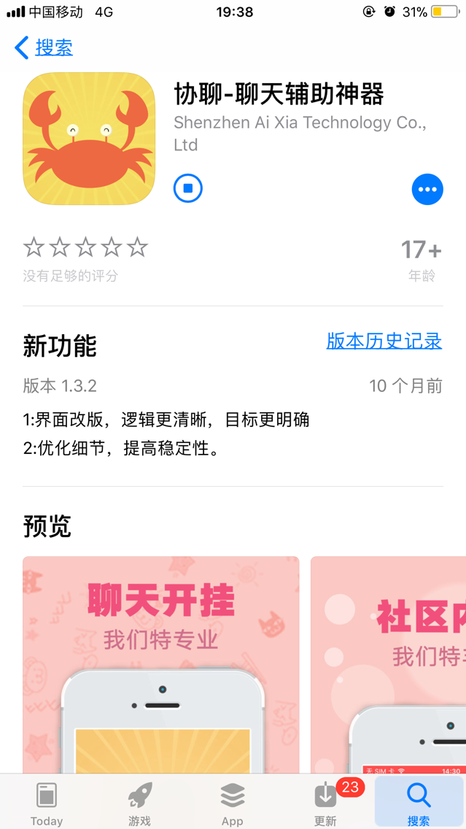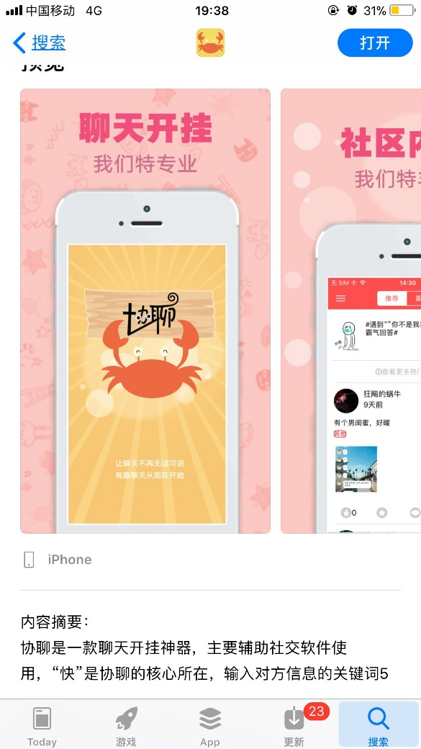 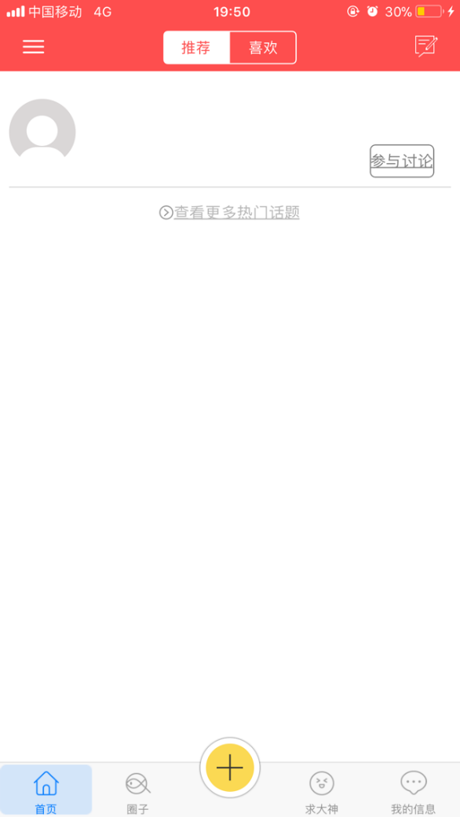 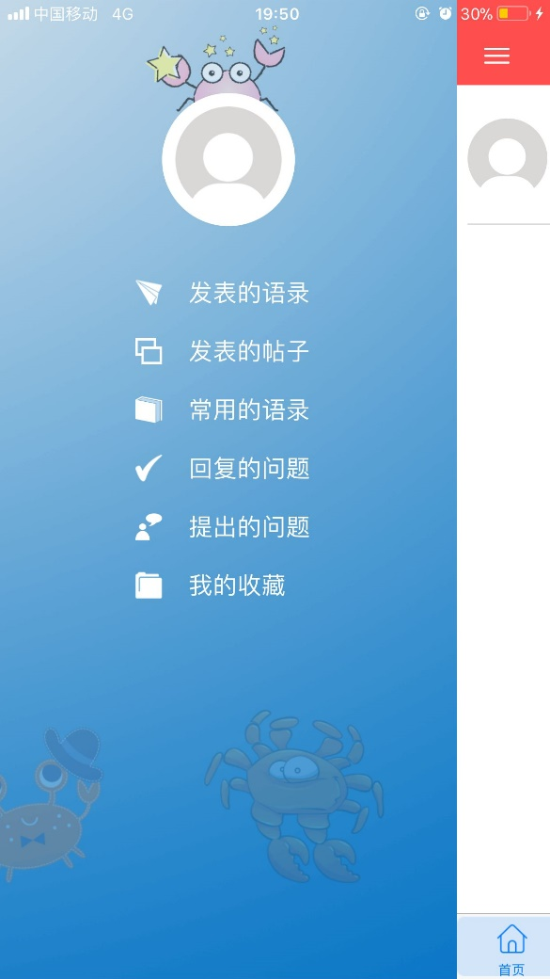

简介：这是市面上能找到的极少数功能和本app类似的软件，主要功能是辅助聊天、为聊天提供段子。其软件介绍的核心是“快”，意在能通过5个对方的关键词找到适合的段子

优点：已经有app实体，有社区交互功能，聊天功能，能够通过社区得到新颖的方案

缺点：这个app好像已经凉了。。。整个界面非常简陋；社区中提供的段子（软件介绍中解释为“语录”）大多数比较low；它的核心功能比较弱，经过试用，并不能按照介绍所说的5个关键词找到合适的交流内容。俗。。。

总结：根据试用猜测该软件的核心功能是通过对关键词分类筛选出数据库中的合适话题，但是这种方法效果并不好；社区内容大多数为类似qq空间的用户日常分享，并没有解决实际聊天问题的作用。

B.约会教程类

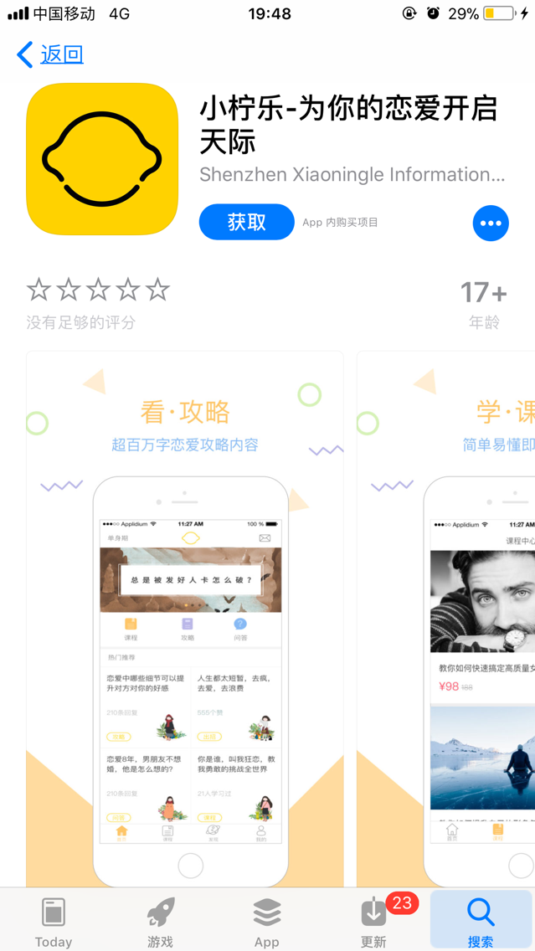 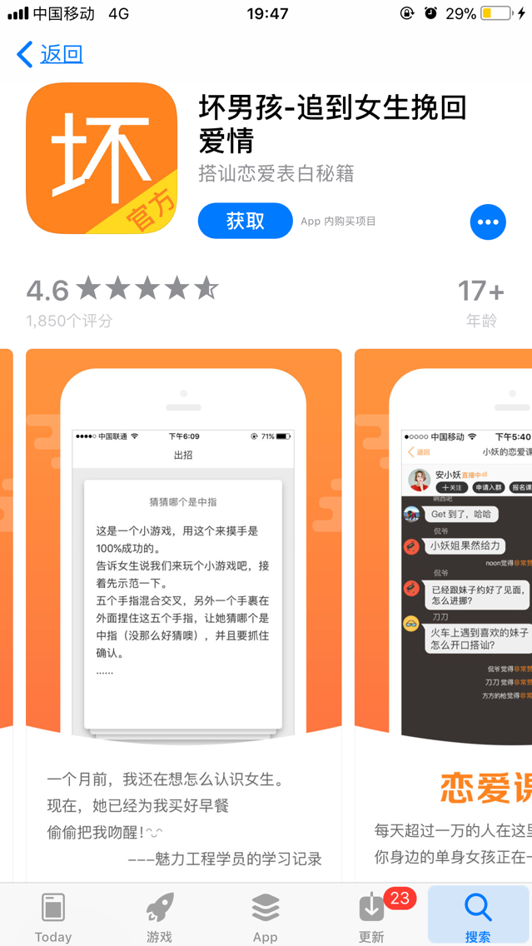

简介：恋爱场景下的攻略型软件。

优点：应用场景专一，有类似互动教学的环节，有直接的文字教程，互动游戏示例

缺点：此类app应用场景较为局限，只针对约会，谈恋爱。俗。。。

总结：与本app在功能上有部分类似，

目标客户群分析

目标客户群：不擅长聊天的人，有解决聊天尴尬情况需求的人

分析：目标人群大都是聊天聊着聊着就变成尬聊或者甚至较难开展一段顺利的聊天。尬聊就是太过无聊强行跟人聊天，聊不聊多久就能把天聊死。一部分人是由于性格不爱说话，有些人是缺少自我表达的能力，还有一些人是由于与对方没有共同语言。

病毒视频创意

1.1-3分钟

2.视频与字幕上下尽可能分开。方便二次剪辑与传播

3.夸张的标题

4.内容脚本：

用户参与活动设计